Лабораторная работа №1

Тема: Освоение инструментария для выполнения работ, построение простой сети

Все команды для настройки включаются в отчет в текстовом виде, не скриншоты.

nb! - отметка в тексте, "обратите особое внимание"

1) Установить и настроить эмулятор GNS3

2) Создать простейшую сеть, состоящую из 1 коммутатора и 2 компьютеров, назначить им произвольные ip адреса из одной сети

3) Запустить симуляцию, выполнить команду ping с одного из компьютеров, используя ip адрес второго компьютера

4) Перехватить трафик протокола arp на всех линках(nb!), задокументировать и проанализировать заголовки пакетов в программе Wireshark, для фильтрации трафика, относящегося к указанному протоколу использовать фильтры Wireshark

5) Создать простейшую сеть, состоящую из 1 маршрутизатора и 2 компьютеров, назначить им произвольные ip адреса из разных сетей

6) Запустить симуляцию, выполнить команду ping с одного из компьютеров, используя ip адрес второго компьютера

7) Перехватить трафик протокола arp и icmp на всех линках(nb!), задокументировать и проанализировать заголовки пакетов в программе Wireshark, для фильтрации трафика, относящегося к указанному протоколу использовать фильтры Wireshark

1. **Создать простейшую сеть, состоящую из 1 коммутатора и 2 компьютеров, назначить им произвольные ip адреса из одной сети**

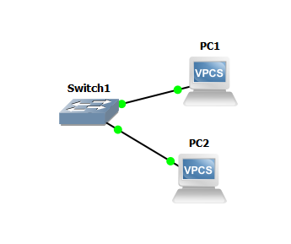

**Настройка IP для PC1:**

PC1> ip 192.168.1.10 255.255.255.0

Checking for duplicate address...

PC1 : 192.168.1.10 255.255.255.0

PC1> show ip

NAME : PC1[1]

IP/MASK : 192.168.1.10/24

GATEWAY : 255.255.255.0

DNS :

MAC : 00:50:79:66:68:00

LPORT : 20006

RHOST:PORT : 127.0.0.1:20007

MTU : 1500

**Настройка IP для PC2:**

PC2> ip 192.168.1.11 255.255.255.0

Checking for duplicate address...

PC2 : 192.168.1.11 255.255.255.0

PC2> show ip

NAME : PC2[1]

IP/MASK : 192.168.1.11/24

GATEWAY : 255.255.255.0

DNS :

MAC : 00:50:79:66:68:01

LPORT : 20004

RHOST:PORT : 127.0.0.1:20005

MTU : 1500

1. **Запустить симуляцию, выполнить команду ping с одного из компьютеров, используя ip адрес второго компьютера**

PC1> ping 192.168.1.11

84 bytes from 192.168.1.11 icmp_seq=1 ttl=64 time=0.290 ms

84 bytes from 192.168.1.11 icmp_seq=2 ttl=64 time=0.421 ms

84 bytes from 192.168.1.11 icmp_seq=3 ttl=64 time=0.490 ms

84 bytes from 192.168.1.11 icmp_seq=4 ttl=64 time=0.477 ms

84 bytes from 192.168.1.11 icmp_seq=5 ttl=64 time=0.492 ms

1. **Перехватить трафик протокола arp на всех линках**

Выставим В Wireshark фильтр “arp”

При пинге адреса 192.168.1.11 Перехватываем отправленные нами пакеты:

1 0.000000 Private_66:68:01 Broadcast ARP 64 Who has 192.168.1.91? Tell 192.168.1.10

2 1.000359 Private_66:68:01 Broadcast ARP 64 Who has 192.168.1.91? Tell 192.168.1.10

3 2.000509 Private_66:68:01 Broadcast ARP 64 Who has 192.168.1.91? Tell 192.168.1.10

4 8.524023 Private_66:68:01 Broadcast ARP 64 Who has 192.168.1.11? Tell 192.168.1.10

5 8.524202 Private_66:68:00 Private_66:68:01 ARP 64 192.168.1.11 is at 00:50:79:66:68:00

**Проанализируем первый пакет и его заголовки:**

0000 ff ff ff ff ff ff 00 50 79 66 68 01 08 06 00 01

0010 08 00 06 04 00 01 00 50 79 66 68 01 c0 a8 01 0a

0020 ff ff ff ff ff ff c0 a8 01 5b 00 00 00 00 00 00

0030 00 00 00 00 00 00 00 00 00 00 00 00 00 00 00 00

Address Resolution Protocol (reject) [ответ]

* Тип аппаратного обеспечения: Ethernet (1) [00 01]
* Тип протокола: IPv4 (0x0800)
* Размер аппаратного адреса: – 6
* Размер протокольного адреса: – 4
* Код операции: запрос (1) – [00 01]
* MAC-адрес отправителя: Private_66:68:01 (00:50:79:66:68:01)
* IP-адрес отправителя: 192.168.1.10
* MAC-адрес получателя: Широковещательный (Broadcast) (ff:ff:ff:ff:ff:ff)
* IP-адрес получателя: 192.168.1.91

**Проанализируем пятый пакет:**

0000 00 50 79 66 68 01 00 50 79 66 68 00 08 06 00 01

0010 08 00 06 04 00 02 00 50 79 66 68 00 c0 a8 01 0b

0020 00 50 79 66 68 01 c0 a8 01 0a 00 00 00 00 00 00

0030 00 00 00 00 00 00 00 00 00 00 00 00 00 00 00 00

Address Resolution Protocol (reply) [ответ]

* Тип аппаратного обеспечения: Ethernet (1)
* Тип протокола: IPv4 (0x0800)
* Размер аппаратного адреса: 6
* Размер протокольного адреса: 4
* Код операции: ответ (2) – [00 02]
* MAC-адрес отправителя: Private_66:68:00 (00:50:79:66:68:00)
* IP-адрес отправителя: 192.168.1.11
* MAC-адрес получателя: Private_66:68:01 (00:50:79:66:68:01)
* IP-адрес получателя: 192.168.1.10

1. Создать сеть из 1 маршрутизатора и 2 компьютеров, назначить IP из разных подсетей
2. **Создать простейшую сеть, состоящую из 1 маршрутизатора и 2 компьютеров, назначить им произвольные ip адреса из разных сетей**

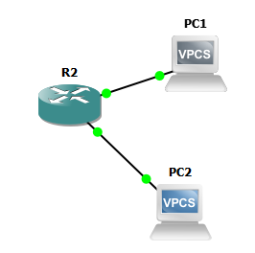

**Настройка IP для PC1:**

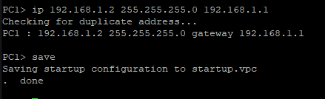

**Настройка IP для PC1:**

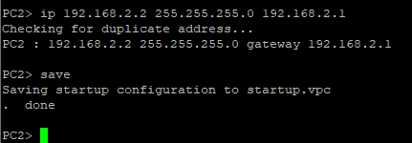

**Конфигурация маршрутизатора:**

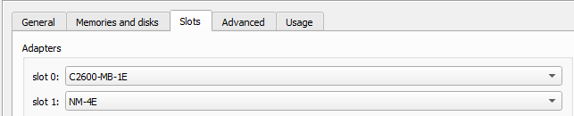

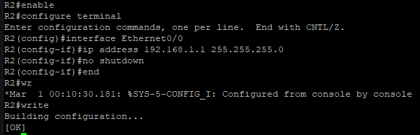

**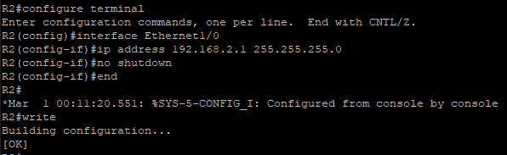  
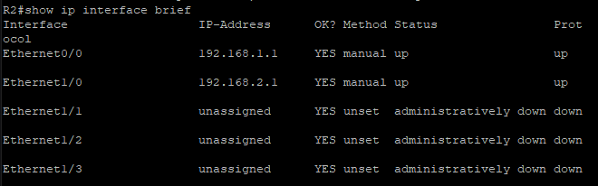**

1. **Запустить симуляцию, выполнить команду ping с одного из компьютеров, используя ip адрес второго компьютера**

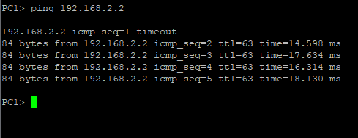

1. **Перехватить трафик протокола icmp на всех линках**

Перехваченный с первого линка траффик:  
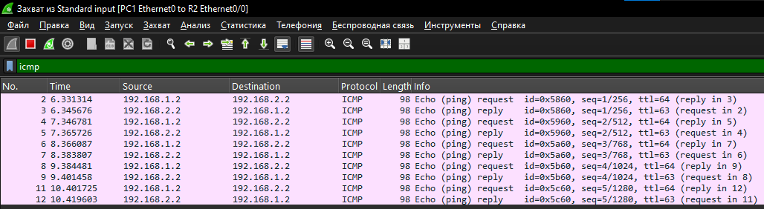  
Перехваченный со второго линка траффик:

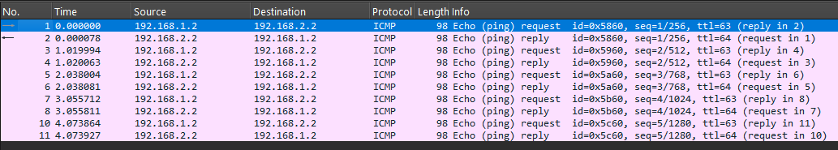

Запрос:

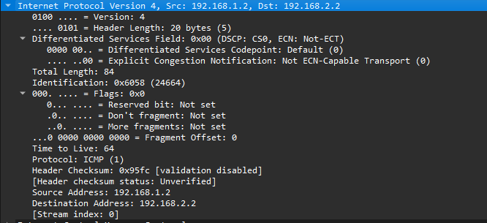

Ответ:

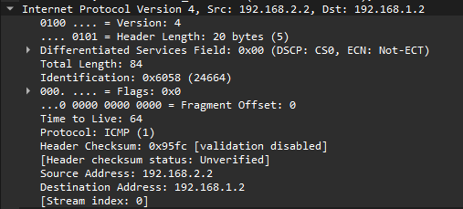

**Анализ заголовков пакетов**

* Оба пакета используют протокол IPv4.
* Размер заголовка: 20 байт.
* Поле DSCP/ECN (служебные поля): значения по умолчанию (0x00).
* Общая длина пакета: 84 байта.
* Идентификатор пакета: 0x6058 (24664).
* Флаги фрагментации не установлены (фрагментация не используется).
* Время жизни (TTL): 64.
* Протокол верхнего уровня: ICMP (1).
* Контрольная сумма заголовка: 0x95fc (проверка отключена).

В первом пакете:

* + Source Address (Источник): 192.168.1.2
  + Destination Address (Назначение): 192.168.2.2

Во втором пакете:

* + Source Address (Источник): 192.168.2.2
  + Destination Address (Назначение): 192.168.1.2